НАВІНКІ САЦЫЯЛЬНА ЗНАЧНАЙ ЛІТАРАТУРЫ
Ў СМАРГОНСКАЙ РАЁННАЙ БІБЛІЯТЭЦЫ
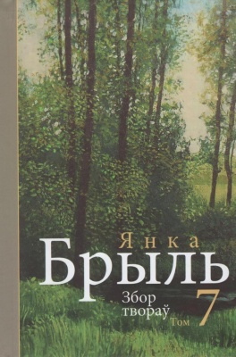
Збор твораў : у 10 т. / Янка Брыль. Т. 7 :Лірычныязапісы і мініяцюры, 1949-2005 / Янка Брыль ; падрыхт. тэкстаў і каменет. Таццяны Махнач і Кацярыны Чарота ; Нац. Акад. навук Беларусі, Цэнтр. Даслед. Беларускай культуры, мовы і літ. НАН Беларусі, Ін-т літаратуразнаўства імя Янкі Купалы. – Мінск : Мастацкая літаратура, 2025. – 686 с. : іл.
У сёмы том Збору твораў народнага пісьменніка Беларусі Янкі Брыля (1917-2006) увайшлі цыклы лірычных запісаў і мініяцюр 1949-2005 гадоў, у якіх аўтар прапануе ўласную ацэнку падзей сучаснасці і глыбока аналізуе іх. Пісьменнік уздымае актуальныя і вострыя праблемы часу, асэнсоўвае з'явы паўсядзённага жыцця, акцэнтуе ўвагу чытача на тым, што, на яго думку, з'яўляецца найбольш важным.

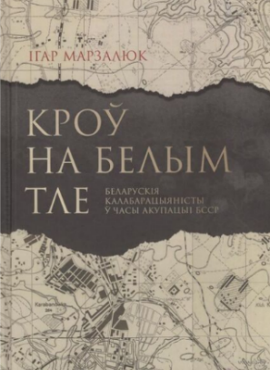
Марзалюк, І. А. Кроў на белым тле : беларускія калабарацыяністы ў часы акупацыі БССР / Ігар Марзалюк. - Мінск : Беларусь, 2025. - 335 с.
Гэта кніга прысвечана гісторыі здрадніцтва. І гісторыям здраднікаў. У кнізе праз тэксты дакументаў бачны не словы, а факты, якія прызнавалі і тыя, хто супрацьстаяў беларускаму партызанскаму руху ў гады Вялікай Айчыннай вайны. Першы раздзел прысвечаны вытокам нацыянал-сацыялізму – ідэалогіі Гітлера, Разенберга. “А далей я паказваю ўсе этапы супрацоўніцтва калабарацыяністаў. Як беларускіх, так і …усіх тых, хто падтрымліваў нацыстаў на акупіраванай тэрыторыі, – паведаміў сам аўтар, – усіх, хто знішчаў беларускае супраціўленне”.
Кніга прызначана для шырокага кола чытачоў – моладзі і дарослых, – усіх, хто цікавіцца гісторыяй Беларусі.
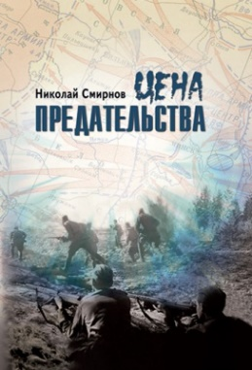
Смирнов, Н. И. Цена предательства / Николай Смирнов. - Минск : Беларусь, 2025. - 391c. :ил.

Бурным героическим и трагическим событиям первой половины ХХ века на земле Беларуси, некоторым этапам становления белорусской государственности, битвам советской разведки и контрразведки на невидимых фронтах и «цене» предательства посвящена эта книга, предназначенная для широкого круга читателей.

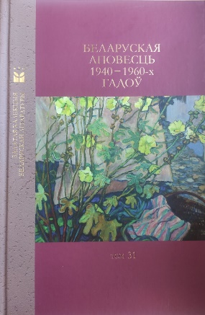
Беларуская аповесць 1940—1960-х гадоў / укладанне, прадмова і каментары І. М. Шаладонава ; навуковы рэдактар І. В. Саверчанка. — Мінск : Мастацкая літаратура, 2025. — 558 с. — (Залатая калекцыя беларускай літаратуры ; т. 31)
У чарговым томе серыі "Залатаякалекцыябеларускайлітаратуры" змешчанычатырыаповесці 1940 - 1960-х гадоў. Гэта творы "Абжыты кут" А. Асіпенкі, "Расці, Ганька" А. Васілевіч, "Я помню..." М. Лупсякова і "Расце мята падакном" А. Кулакоўскага. Галоўныягероіаповесцейпаўстаюцьлюдзьмісаскладаныміасабістымілёсамі, але з актыўнай жыццёвай пазіцыяй. Яны канцэнтруюць вакол сябе напружаны нерв сацыяльных, духоўных і маральна-этычных тэм і праблемтаго часу.
Зборнік адрасуецца шырокаму колу чытачоў, якія цікавяцца айчыннай літаратурай і імкнуцца глыбей спазнаць мастацка-духоўны досвед свайго народа.

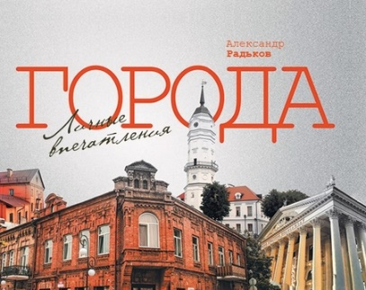
Радьков, А. М. Города : [личные впечатления] / Александр Радьков. - Минск : Беларусь, 2025. - 172 с.
Жизнь каждого человека так или иначе связана с городами – малыми и большими, отечественными и заграничными, провинциальными и столичными.Автор книги Александр Радьков города узнавал и осваивал постепенно, последовательно и… непросто. О том, чем они запомнились, чем до сих пор впечатляют: древней историей или редким памятником культуры, интересным для автора событием или встречей с необычным человеком, несбыточной мечтой или результатом деловой встречи, читатель узнает со страниц книги.

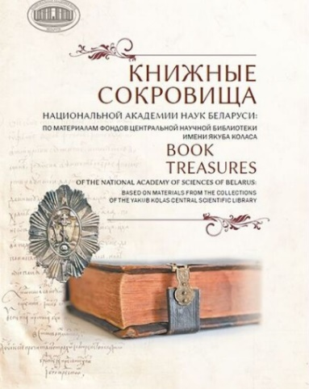
Книжные сокровища Национальной академии наук Беларуси: по материалам фондов Центральной научной библиотеки имени Якуба Коласа = BooktreasuresoftheNationalacademyofsciencesofBelarus: basedonmaterialsfromthecollectionsoftheYakubKolasCentralscientificlibrary / Национальная академия наук Беларуси, Центральная научная библиотека имени Якуба Коласа ; составители: О. А. Губанова [и др.] ; редколлегия: С. С. Юрецкий (главный редактор) [и др.] ; перевод на английский: Н. М. Слука ; авторы фотографий: Е. В. Расолько, А. О. Конопелько ; [автор предисловия С. С. Юрецкий]. - Минск : Беларуская навука, 2025. - 383 с.
Издание посвящено 100-летию образования Центральной научной библиотеки им. Якуба Коласа НАН Беларуси и репрезентирует её фонд редких книг и рукописей. Это ценная книжная коллекция Беларуси, которая содержит печатные памятники Великого Княжества Литовского, российские и западноевропейские издания XVI–XVIII вв., рукописные книги белорусских староверов и татар.
Издание адресуется историкам, библиотечным и музейным сотрудникам, преподавателям, студентам, краеведам и всем тем, кто интересуется вопросами культуры Беларуси, книговедением и историей книги.

